SEQUÊNCIA DIDÁTICA FUNÇÃO POLINOMIAL DO 2º GRAU

ÁREA: Ciências da Natureza DISCIPLINA: Matemática SÉRIE: 1º ano

CONTEÚDO:

- Resolução de problemas do cotidiano envolvendo funções;

- Função polinomial do 2º grau: definições, construção de gráficos, interpretação e análise de gráficos.

OBJETVOS:

- Resolver problema envolvendo equação do 2º grau;

- Analisar crescimento/decrescimento, zeros de funções reais apresentadas em gráficos;

- Resolver problemas que envolvam os pontos de máximo ou de mínimo no gráfico de uma função polinomial do 2º grau.

DESCRITORES: D17, D20, D26.
TEMPO ESTIMADO: 10 aulas
MATERIAL NECESSÁRIO: Computadores com o software WINPLOT instalado, Giz, lousa, régua, lápis, borracha, DVD Nº 01 do Multicurso.
Dica Importante:
Para baixar e conhecer o programa utilize o endereço do site: www.mat.ufpb.br/sergio/winplot/winplot.html

DESENVOLVIMENTO:
1ª Etapa:

A primeira etapa deve ser realizada em sala de aula, onde serão apresentadas seis equações do segundo grau, três com o coeficiente “a” positivo e três com o coeficiente “a” negativo, e neste conjunto de equações termos determinantes zero, negativo e positivo. Peça aos alunos que resolva cada uma delas.

Exemplos:

1. f(x) = x² - 5x + 1 (a>0 e b<0);
2. f(x) = x² + 3x + 6 (a>0 e b>0);
3. f(x) = x² + 4x +4 (a>0 e b>0); 4. f(x) = - x² + 2x (a<0 e b>0);
5. f(x) = -x² - 4x - 4 (a<0 e b<0);
6. f(x) = - x² + x - 5 (a<0 e b>0);

2ª Etapa :

Nesta etapa, com os exercícios resolvidos, distribua em grupo os alunos no laboratório de informática, para trabalhar com gráficos no programa Winplot. Neste momento, é importante o apoio do professor, esclarecendo passo a passo da utilização do programa, como segue abaixo.

Iniciar – Todos os Programas – Winplot.
Para abrir o plano cartesiano: Janela – 2 - dim. Para a construção dos gráficos, ir em: Equação 1.Explícita
Digitar a equação de modo que o programa atenda:
Exemplo: na função f(x) = x² - 5x + 1, o correto seria digitar x^2 - 5x + 1 no espaço em branco na frente de f(x) = , pode-se escolher uma cor de gráfico como preferir e depois apertar OK.

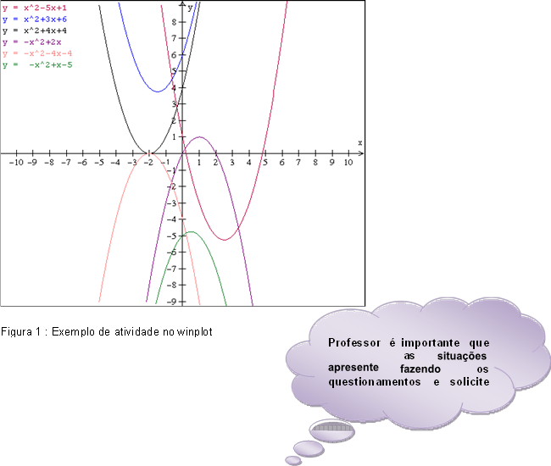
2.1Tracem, numa mesma janela gráfica, os gráficos das funções do 2º grau
f(x) = x2 – 2x + c, com:
c = - 3, c = 0, c = 1 e c = 4.

Faça os seguintes questionamentos:
- Que alterações são observadas nos gráficos com a variação de c?
- Em que ponto cada uma das curvas intercepta o eixo y?
- Para que valores de c f admite duas raízes reais?
- Para que valores de c f admite uma raiz real?
- Para que valores de c f não admitem raízes reais?
2.2 Tracem, numa mesma janela, os gráficos das funções do 2º grau
f(x) = x2 + bx - 3, com:
b = - 4, b = - 1, b = 0, b = 1, b = 2,

Faça os seguintes questionamentos:
Que alterações são observadas nos gráficos com a variação de b?

2.3- Observe a família de parábolas traçadas na atividade anterior.

Faça os seguintes questionamentos:
- Que tipo de curva o vértice da parábola descreve quando b = 0, b > 0 e b < 0?
- Determine a equação dessa curva.
- Trace esta curva na mesma janela gráfica onde está traçada a família de parábolas.

2.4- Tracem, numa mesma janela, os gráficos das funções do 2º grau
f(x) = ax2 - 3, com:
a = - 2, a = - 1, a = 1 e a = 2.

Faça os seguintes questionamentos:
- Que alterações são observadas nos gráficos com a variação de a?
- O que acontece quando a = 0?
- O valor de a pode influenciar o número de raízes reais de f ?
- Determine se possível, a para que f tenha uma única raiz real?

2.5- Repita a atividade anterior, respondendo as mesmas questões, para
f(x) = ax2 - 2x - 3, com: a = - 2, a = - 1 e a = 2.

2.6- Observe a família de parábolas traçadas na atividade anterior.

Faça os seguintes questionamentos:
- Determine a equação da curva que o vértice da parábola descreve quando a > 0 e a < 0 tomado como parâmetro b = 0 e b ≠ 0.
- Tracem esta curva na mesma janela gráfica onde está traçada a família de parábolas. Sugestão: Considere separadamente os casos b = 0 e b ≠ 0.

Professor
Nesta etapa, solicite aos alunos utilizarem vários valores, pois assim os formatos e características dos gráficos modificarão. Permitindo a experimentação e contribuindo para a aprendizagem dos conceitos. Aproveite a oportunidade para apresentar aos alunos as raízes da função (ou zeros de uma função), valores de x que resultam em y = 0. Também pode solicitar aos alunos para tornarem negativo o valor de x ao quadrado na função e verificarem o que acontece com o vértice da parábola.

Recursos Complementares:

Professor, nas atividades da sala de aulas, sugerir a confecção dos gráficos da função utilizando calculadoras e papel quadriculado e após recriar os mesmos gráficos usando os computadores da escola.

AVALIAÇÃO:

Uma atividade interessante que pode envolver os alunos na produção da avaliação é pedir que eles criem funções quadráticas como desafios e troquem com os colegas para a produção no computador. Os pares ou pequenos grupos poderiam apresentar e discutir seus resultados em conjunto e isso permitiria a avaliação do aproveitamento dos alunos, além dos esclarecimentos necessários às dificuldades encontradas.

